今日动态
2023.3.21 星期二 雨
- 来园情况
出勤：小四班今日出勤人数24人，3人请假。
张奕涵、徐筱晞、阴少帅小朋友今天请假。
- 集体活动
语言《毛毛虫的故事》
教材分析：
在日常的生活中，当孩子们看到“毛毛虫”的时候总是会表现出好奇、害怕等等各种各样的反应。然而，绝大多数幼儿并不知道毛毛虫最终会变成美丽的蝴蝶。小班幼儿虽然已经能用简单的言语来向别人表达自己的感受与想法，但是语言并不很流畅，但又很大的情景性，部分幼儿不愿意在集体面前表达自己的想法。小班幼儿对于量词较为陌生，不会正确使用量词，往往只会用“个”、“只”等。
宗韫玉，丁曼婷，王诺婉，申晓文，冯欣，谭沁，徐佳伊，章昕媛，王若鑫，王秋瑶，李慕妍，郑书韵，胡奕可，蒋翊晗，杨易，李璟睿，王知霖，徐梓赫，谌睿，许诺言，周艺天，张悦威，王楷博，徐诺能够理解故事内容，了解毛毛虫变成蝴蝶的基本过程。
- 区域游戏
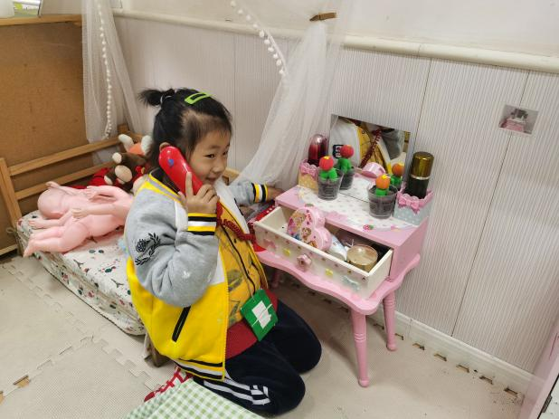 | 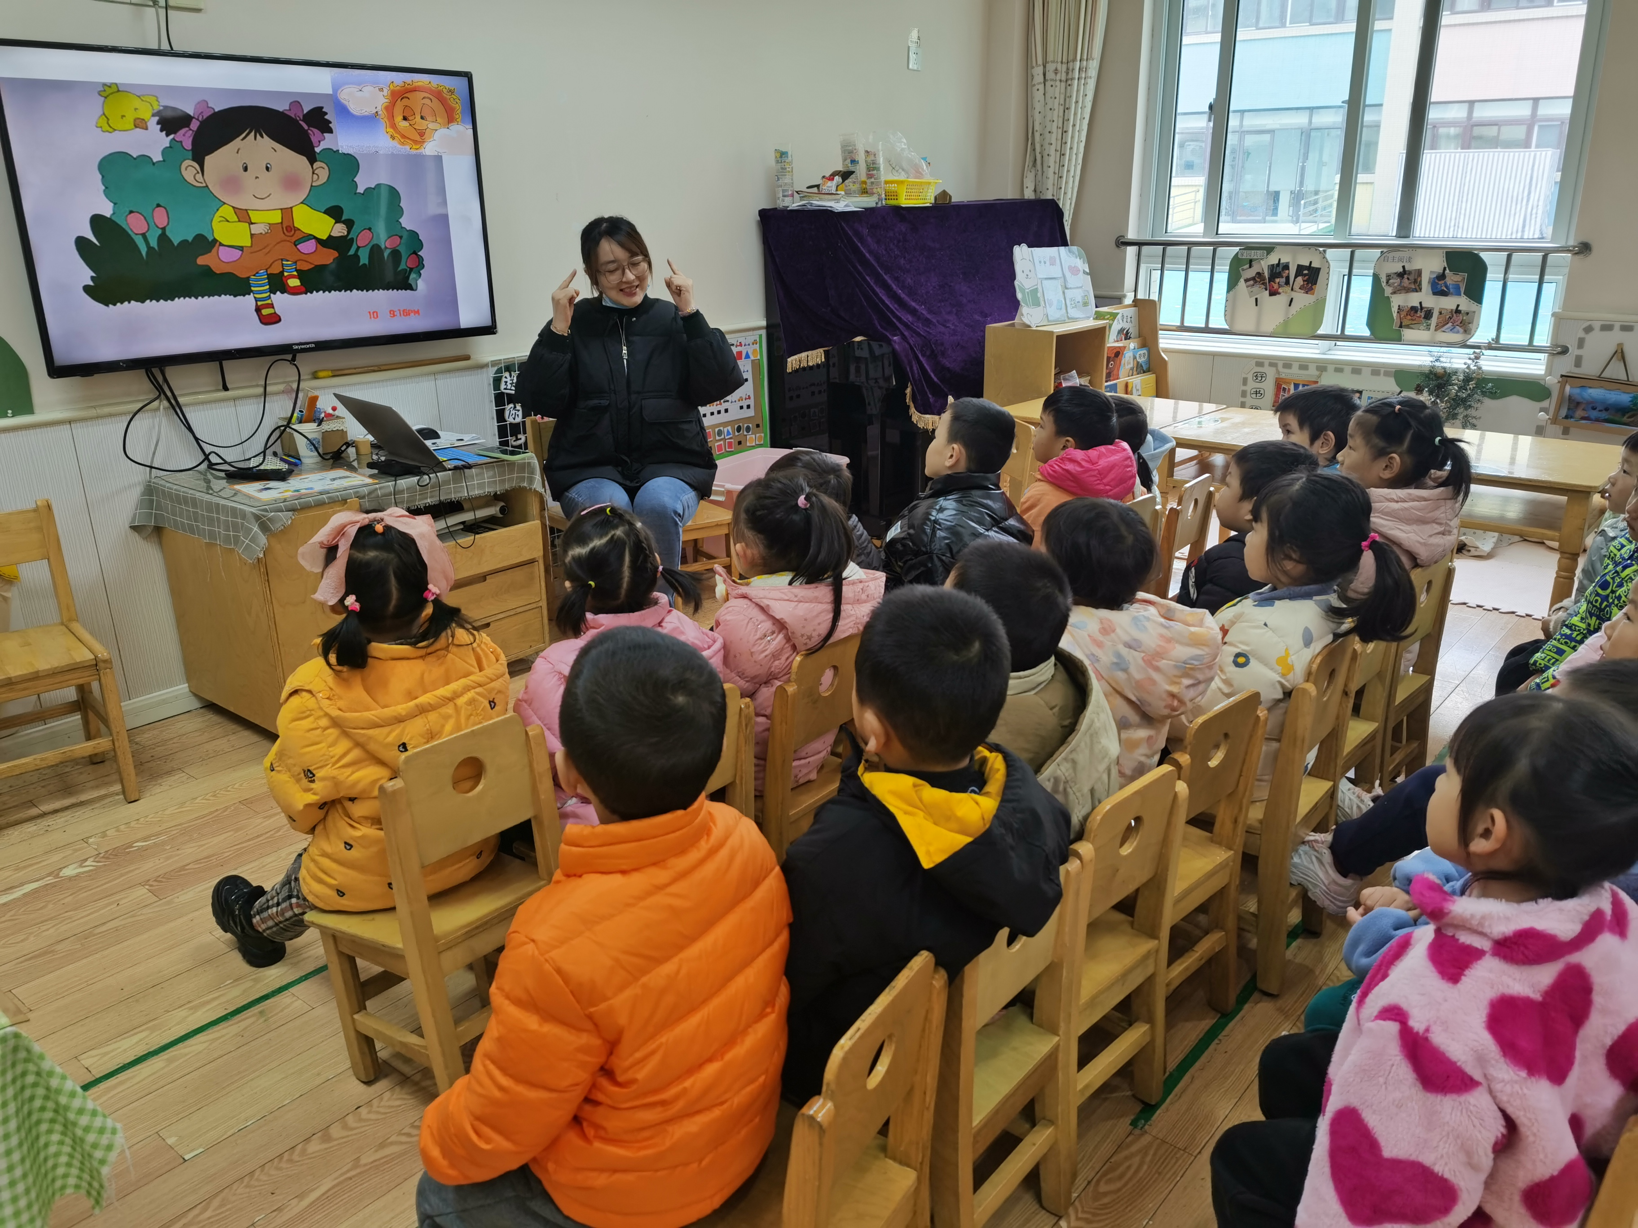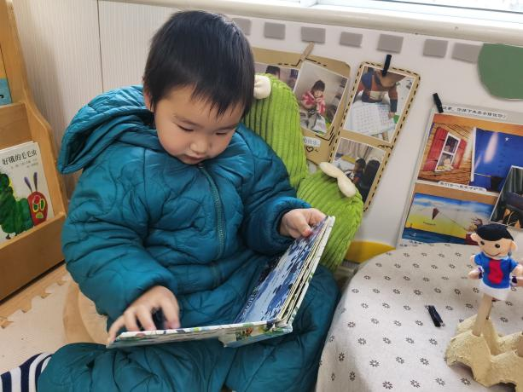
我在跟李慕妍打电话呢，喂喂喂，你好呀。 | 阅读区的图书可真好看呀，我会用小手指一指说一说。
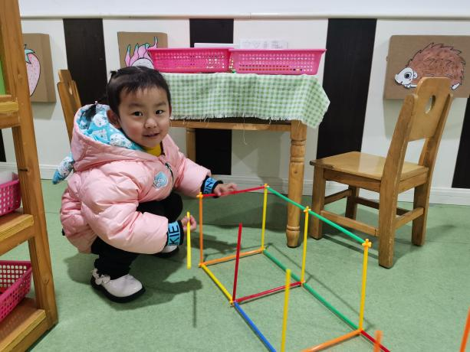 | 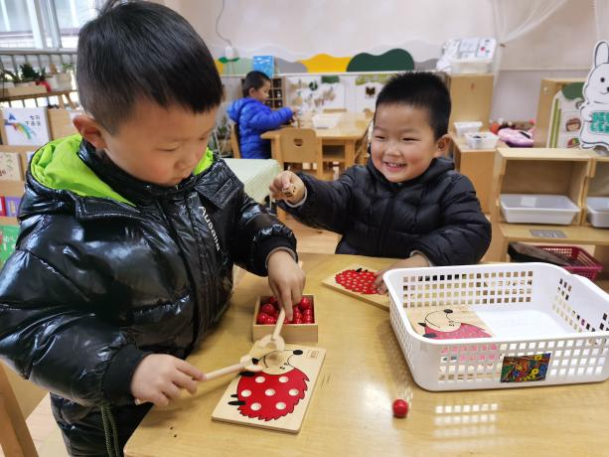
我在搭一栋楼房，就快要完成了呢。 | 我在益智区玩刺猬找刺的游戏，这个球球很难夹住，不过我正在努力尝试。

四、生活活动
午餐情况：
米饭：花生饭
菜：猪肝，面筋娃娃菜
汤：番茄土豆汤
光盘的有：章昕媛，郑书韵，杨易、丁曼婷、徐梓赫、申晓文、徐诺。
午睡情况：
宗韫玉，王诺婉，冯欣，徐佳伊，王秋瑶，李慕妍，郑书韵，胡奕可，杨易，李璟睿，徐梓赫，谌睿，许诺言，周艺天，王楷博在13：00前入睡。

五、温馨提示
1.周日的亲子游还在火热报名中，欢迎大家积极报名哦。
2.安全作业未完成的家长及时完成哦！

